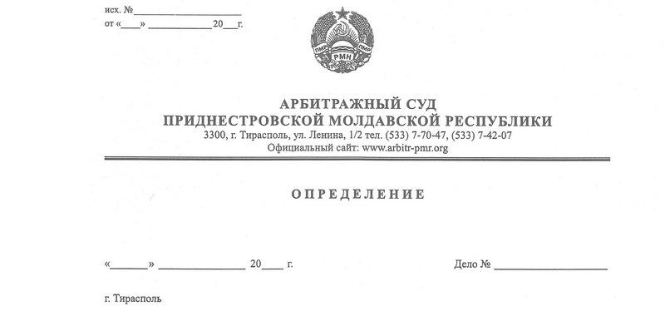

об оставлении заявления без рассмотрения

31 августа 20 476/20-07

Арбитражный суд Приднестровской Молдавской Республики в составе судьи Кириленко А. В., рассмотрев в открытом судебном заседании заявление Общества с ограниченной ответственностью «Градина», Слободзейский район, с. Парканы, ул. Ворошилова, д.113, к Министерству сельского хозяйства и природных ресурсов ПМР, г. Тирасполь, ул. Юности, 58/3, о признании незаконными действий Министерства сельского хозяйства и природных ресурсов ПМР по составлению Акта проверки от 17.12.2019 года №150,

**при участии в судебном заседании представителей:**

**Заявителя:** не явился

**Государственного органа:** Сологуб В. А. – доверенность от 18.02.2020 года, Долгушевой Ю. А. – доверенность от 23.07.2020 года.

**У С Т А Н О В И Л:** ООО «Градина» обратилось в Арбитражный суд ПМР с заявлением, о признании незаконными действий Министерства сельского хозяйства и природных ресурсов ПМР по составлению Акта проверки от 17.12.2019 года №150.

Определением Арбитражного суда ПМР от 10 августа 2020 года заявление принято к производству. Определением Арбитражного суда ПМР от 24 августа 20020 года рассмотрение дела было отложено на 31.08.2020 года. При этом суд, откладывая судебное заседание на 31 августа 2020 года, признал обязательным явку в судебное заседание представителей Общества с ограниченной ответственностью «Градина» и Министерства сельского хозяйства и природных ресурсов ПМР в судебное заседание.

О надлежащем извещении заявителя о месте и времени судебного заседания и необходимости его явки в судебное заседание свидетельствует подпись представителя заявителя в протоколе судебного заседания от 24.08.2020 года, под соответствующим определением Арбитражного суда.

В состоявшемся 31 августа года судебном заседании, при проверке судом, в соответствии с абзацем 2 пункта 2 статьи 104 АПК ПМР явки лиц, участвующих в деле, в судебное заседание, установлено, что заявитель, явка которого судом признана обязательной, в судебное заседание не явился.

В соответствии с пунктом 1 статьи 102-3 АПК ПМР лица, участвующие в деле, считаются извещенными надлежащим образом, если к началу судебного заседания, арбитражный суд располагает сведениями о получении адресатом копии определения о принятии искового заявления или заявления к производству арбитражного суда, направленной ему в порядке, установленном настоящим Кодексом, или иными доказательствами получения лицами, участвующими в деле, информации о начавшемся судебном процессе, а также, если имеет место один из случаев установленных пунктом 2 статьи 102-3 АПК ПМР.

Кроме того, информация о времени и месте судебного заседания или совершения отдельного процессуального действия, размещается арбитражным судом на официальном сайте арбитражного суда в сети Интернет.

Таким образом, суд располагает достаточными основаниями полагать, что заявитель надлежащим образом извещен о времени и месте судебного заседания по делу № 474/20-07.

В силу требований пункта 1 статьи 130-9 АПК ПМР, дела об оспаривании затрагивающих права и законные интересы заявителя в сфере предпринимательской и иной экономической деятельности действий (бездействия) органов государственной власти, должностных лиц, рассматриваются арбитражным судом по общим правилам искового производства, предусмотренным АПК ПМР, с особенностями, установленными в главе 18-3 АПК ПМР.

Согласно пункта 2 статьи 130-12 АПК ПМР, Арбитражный суд извещает о времени и месте судебного заседания заявителя, а также орган или должностное лицо, которые приняли оспариваемый акт, решение или совершили оспариваемые действия (бездействие), и иных заинтересованных лиц. Неявка указанных лиц, извещенных надлежащим образом о времени и месте судебного заседания, не является препятствием для рассмотрения дела, если суд не признал их явку обязательной.

Согласно пункту 5 статьи 102-1 АПК ПМР лица, участвующие в деле, после получения определения о принятии искового заявления или заявления к производству арбитражного суда, а лица, вступившие в дело или привлеченные к участию в деле позднее, и иные участники арбитражного процесса – после получения первого судебного акта по рассматриваемому делу самостоятельно предпринимают меры по получению информации о движении дела с использованием любых источников такой информации и любых средств связи.

Лица, участвующие в деле, несут риск наступления неблагоприятных последствий в результате непринятия мер по получению информации о движении дела, если суд располагает информацией о том, что указанные лица надлежащим образом извещены о начавшемся процессе.

Таким образом, при надлежащем извещении о месте и времени разбирательства дела и при признании судом его явки в судебное заседание обязательной, заявитель не явился в судебное заседание и не заявил о рассмотрении дела в его отсутствие.

Правовым последствием неявки в судебное заседание истца (заявителя), которым не заявлено о рассмотрении дела без его участия, является в силу подпункта 6) статьи 76 АПК ПМР оставление искового заявления (заявления) без рассмотрения.

Арбитражный суд ПМР, руководствуясь пунктом 6) статьи 76, статьями 77, 128, 130-9, 130-12 АПК ПМР,

**ОПРЕДЕЛИЛ:**

Оставить заявление Общества с ограниченной ответственностью «Градина», о признании незаконными действий Министерства сельского хозяйства и природных ресурсов ПМР по составлению Акта проверки от 17.12.2019 года №150, без рассмотрения.

Определение может быть обжаловано в течение 15 (пятнадцати) дней со дня его вынесения в кассационную инстанцию Арбитражного суда ПМР.

**Судья А. В. Кириленко**